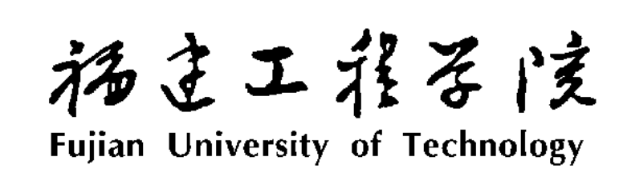

毕业设计（论文）

题 目： | 在线考试系统设计与实现
学 生： 常兵兵
指导老师： 吕福春 讲师
院 系： 信息科学与工程学院
专 业： 信息管理与信息系统
班 级： 信管 1402
学 号： 3141905221

2018年6月

福建工程学院本科毕业设计（论文）作者承诺保证书

本人郑重承诺： 本篇毕业设计（论文）的内容真实、可靠。如果存在弄虚作假、抄袭的情况，本人愿承担全部责任。

学生签名：
年 月 日

福建工程学院本科毕业设计（论文）指导教师承诺保证书

本人郑重承诺：我已按有关规定对本篇毕业设计(论文)的选题与内容进行了指导和审核，且提交的毕业设计（论文）终稿与上传至“大学生论文管理系统”检测的电子文档相吻合，未发现弄虚作假、抄袭的现象，本人愿承担指导教师的相关责任。

指导教师签名：
年 月 日

目录
1 概述 1
1.1 选题背景 1
1.2 课题研究和解决的问题 2
1.3 课题研究的目的及意义 3
2 方案论证 4
2.1 开发平台 4
2.2 开发工具和技术介绍 4
2.2.1 MYSQL 4
2.2.2 Rational Rose 4
2.2.3 HTML 5
2.2.4 CSS 5
2.2.5 JavaScript 5
2.2.6 Ajax 5
2.2.7 Layui 6
2.2.8 Maven 6
2.2.9 Spring MVC 6
2.2.10 Spirng 7
2.2.11 Mybatis 7
2.2.12 MVC三层框架 8
3 过程论述 9
3.1 需求分析 9
3.1.1 用例图 10
3.1.2 顺序图 14
3.1.3 类图 16
3.2 数据库设计 17
3.2.1 数据库说明 17
3.2.2 主要数据库表说明文档 18
3.3 总体设计 21
3.3.1 活动图 21
3.3.2 状态图 23
3.4 系统结构图 24
3.5 在线考试系统实现 25
3.5.1 考生功能模块实现 27
3.5.2 教师功能模块实现 29
3.5.3 管理员功能模块实现 32
4 结果分析 35
4.1 系统测试 35
4.1.1 发起考试功能测试 35
4.1.2 开考功能测试 35
5 总结 37
6致谢 38
参考文献 39

在线考试系统设计与实现

摘要：考试已经成为全球各行各业衡量一个人专业技能、思维能力、知识水平的重要手段。但是传统考试的举办都是大力消耗人力物力的活动。通常传统的试卷都是纸质的，而且保存试卷的期限有限、阅卷不便、历史考试内容查询更是困难。如今线上替代传统的办事流程已经成为了趋势。考试过程的电子化也应该顺应发展潮流。目前了解到一些行业已经利用了线上考试简化了传统考试。但是一些重要的考试还是采纳传统的考试方法（比如高考）。选这个课题初衷也是想倡导考试过程的电子化，进一步深化在线考试系统的范围。针对上述传统考试遇到的这些问题，本文论述了采用线上考试能切实解决上述传统考试遇到的问题。这次系统采纳面向对象设计方式实现，采取了SpringMVC+Spring+Mybatis框架搭建的WEB系统。后台数据源采纳目前比较常用的Mysql数据库。在系统中实现的功能有教师可以对试题管理、考试成绩导入、试题管理等。考生可以参加待考的试卷、提交、成绩单打印等。管理员可以对用户管理等。最后也希望能有更多的人来参与线上考试这方面的研究。让在线考试扩大使用范围。

关键词：在线考试；测试；SSM；WEB；试卷；

Design and Implementation of Online Examination

Abstract: The Examination has become an important means for all sectors of the world to measure a person's professional skills, thinking ability and knowledge level. But the traditional examination is a vigorous activity that consumes manpower and material resources. Usually, the traditional papers are paper, and the time limit for saving papers is limited, the examination papers are inconvenient, and the contents of historical tests are difficult to query. Nowadays, online instead of traditional workflow has become a trend. The computerization of the examination process should also conform to the trend of development. I now understand that some industries have taken advantage of online examinations to simplify the traditional examination. But some important examinations still adopt the traditional examination methods (such as the college entrance examination). The purpose of choosing this topic is to advocate the electronization of the examination process and further deepen the scope of online examination system. It also hopes to solve the problems encountered in the traditional examination. This system adopts object-oriented design method, and adopts the WEB system built by SpringMVC+Spring+Mybatis framework. Background data sources adopt the more commonly used MySQL database. The functions I have implemented in the system are teachers' management of test questions, introduction of test results, and management of test questions. Candidates can participate in the examination papers, submission, transcript printing and so on. Administrators can manage users and so on. Finally, I hope more people will take part in the research of online examination. Let online exams expand the scope of use.

Keyword: Online Exa mi nation; WEB; SSM;Test Paper;

概述

选题背景
日益加剧的信息化潮流，已经蔓延至人类各个生产活动，随之而来的是利用电子信息技术去取代各个行业的传统作业方式。目前国内外，线上考试也是已经在使用了，比如行驶证考试等。因为传统的纸质考试确实有弊端，在之前的文章摘要中以及说明了。我在这儿就不再说明。虽然有相类似的系统出现。但是，就目前来说，一些重要的考试，比如高考，各种职业资格证书的考试，大部分教育机构都还是采纳传统的考试方式。明显采用线上考试可以解决传统纸质考试出现的一些列弊端，如在历史考试记录查询，试卷的保存期限，阅卷的效率，阅卷的公平上等显得格外重要。但仍然是没有正真实现考试全面电子化。
个人猜想原因如下：
- 基础设施不够（电脑或者考试终端）
- 安全性不高（对于系统的服务方不够信任和系统本身的安全性)
就以上可以看出，考试过程的全面电子化是非常有必要的，并且也是顺应发展的趋势。就实现考试过程的全面电子化在考试举办的人力投入和资源投入也有着很大的节约力度。在电子考试系统中，对于一些客观题自动阅卷功能，能大大提高阅卷效率，同时也提高了阅卷的准确率，降低失误率。其实不仅仅如此，线上阅卷的流程也体现了阅卷过程的公平性。
之所以选择这个课题，有两个原因：第一，想通过这次课题设计实现，掌握在线考试的流程以，探索为什么没有实现全面电子化的原因，顺便也测试下在线考试实现的难度。第二，希望通过这次选题，让大家注意到实现考试过程的全面电子化是有很多优势。希望能有能多的人能参与到实现考试过程的全面电子化方向研究。如果攻克解决了线上考试在安全性方面的难题。在线考试这块也是有很大的市场价值，这个课题也将变得更有意义。

课题研究和解决的问题
在线考试系统的实现，其主要目的是替换了传统纸质考试的过程。把传统纸质考试电子化。把传统纸质考试的一套流程通过线上来实现且对一些传统考试的流程进行优化处理。从教师账号登录，出题，创建试卷，发起考试，考生通过自己得账号登录，然后进行参加考试。当考试结束后。有两种提交试卷的方式，第一是考生在试卷规定的时间内提交，第二是考生没有提交，系统会在时间到后，自己提交。然后系统根据考生提交的试卷类型判断，若有简答题，生成阅卷工单发给相应的教师。等教师阅卷完成后得到成绩。若是没有简答题，系统会自己阅卷。给出成绩。然后考生就可以登录系统，进入查看自己的考试成绩。教师可以对学生得考试成绩进行导出等。主要涉及的功能包括：考生待考试卷查询、历史考试试卷查看、成绩单打印、参加考试。教师题库管理，试题录入，管理、试卷管理、发起考试、考生用户查询、待办事项查看、根据阅卷工单进行阅卷、考试成绩导出等。管理员可以进行用户管理、角色授权、用户注册信息审核、用户密码重置、用户强制下线等功能。
本课题主要研究和要解决的问题：
- 考生答题考试设计和实现。
- 试卷管理的设计和实现。
- 题库管理的设计和实现。
- 随机出题设计和实现
- 客观题自动评分的设计和实现。
- 简答题评分的设计和实现。
- 考试成绩导出的设计与实现
- 试题导入新增的设计与实现
- 用户注册审核的设计与实现。
- 用户信息管理的设计和实现。
- 前端界面展示的设计与实现
- 角色授权的设计与实现
- 数据库的设计与实现

课题研究的目的及意义

在线考试系统就是把传统纸质考试，通过目前信息化技术，让考试可以在网上进行。首先；考试在网上进行相比纸质考试可以大大的节俭考试成本。在传统的考试中，举办一场考试确实是繁琐并且消耗人力物力的工程。考试首先从出题；然后打印试卷；再到分发试卷；监考；最好阅卷、成绩统计等。每一环节都要亲力亲为；消耗了好多教师的人工成本。但是在线上进行考试，就不一样了，教师创建一套试题也非常容易。并且出题的时候也不用自己新建worl文档，排版等问题。就比如我这次实现的这款系统，就是通过Excel导入试题。由于是通过线上考试，所以就节约打印试卷的环节，不但省了一大部分物力。和传统考试相对比之下也是较环保的。第二；网上考试能够以较快的速度让考生看到自己的考试成绩。到现在还记得从小学读书以来考试后要等老师阅卷，完了再统计分数，公布分数，让忐忑不安的心等待了好长时间，真是有度日过年的感觉。感觉时间特别漫长。并且在考试成绩公布，试卷发下来后立马进行分数核实，看看是不是被老师遗漏了。线上考试就可以大幅度的缩减整个考试过程，它不但可以快速阅卷，并且分数的计算也是相对来说没有失误的。就比如我实现的这个系统来说，如果试卷的构成全部是客观题，就系统立马进行统计成绩，可以当即就看到分数。当存在简单题的时候，就会生成相应的考试工单，老师只需要阅卷简答题部分就可以了。也支持导出成绩功能。第三；提高了考试的公平性。有两个方面，一方面在阅卷过程中，由于客观题是系统自己阅卷，并且老师对简答题进行阅卷的时候，不知道是谁的考试试卷。增加公平性。另一方面就是发起考试的时候一同步的。不像传统考试一样。传统纸质考试发起过程总有先后并且从第一个到最后一个，时间差距并不断，网上考试几乎可以同时得到纸卷。综合上面几点。传统纸质考试的电子化也是有很大的价值空间。

方案论证

开发平台
由于在大学期间，学习了面向对象设计以及UML建模语言。对于面向对象来说，java语言是最切合这种设计模式的，所以在实现我选的这次课题的时候，我用的是面向对象的分析方法来实现。因为之前学过，也比较熟悉，再者就是要秉承一向学以致用心态。系统建模我同样也是用UML建模语言对该系统 进行建模处理。本系统采纳java语言开发，采用javaEE 技术实现。使用与之相对应的开发工具Eclipse和后台数据源为常用的mysql数据库。

开发工具和技术介绍

MYSQL
Mysql目前来说，是最常采用的后台数据源，也是为大家所熟知的。因为mysql数据库操作命令基本符合标准SQL，最为重要得是它是开源的，可以为企业大大的节约成本。并且也出现了与之相对应的分布式中间件，mycat等，能够解决高并发等问题。也算是数据库界种的新宠把。我这个系统实现的后台数据源也是mysql。但是由于系统基于面向对象的，通过关系型数据库保存数据不匹配。但是也有解决方案，就采纳了mybatis持久化层框架，比较便捷。正是由于mysql是开源的，导致大家都在使用，也是一个趋势。其次，mysql数据库是非常小巧的，只有50多M大小。它被称为数据库中的最快者，由于其响应速度。

Rational Rose
Rational Rose是一款可以用于建模的工具。可以用统一建模语言UML，它拥有建立，保留，修改，预览模型的本领。它可以在各种模型图之间自动转换。正/反向建模是它的主要功能之一。它还支持多种语言的工具，它可以解决一系列建模环境的复杂性和多变性需求得方案。它几乎包含了所有UML建模语言得所有模型，可快速拖动进行构建模型，大大提高了便捷性。并且可以根据创建得模型之间进行图形转换，比如可以根据用例图转成类图等，大大简化了开发过程。

HTML
它是一种非编译语言。Html可以展示图片、构建数据表格等等，将数据通过浏览器直观显示出来。有如下优点：
（1）简洁性：它采纳超集方式进行版本升级。更加便捷。
（2）平台无关性：它是解释执行，只要可以解释html语言都可以运行，不指定专门的平台或者系统来执行。
（3）可扩展性：HTML采纳标签子类元素的体系方式，为体系扩展带来便利。

CSS
Css说白了就是好比水彩笔，可以根据开发人员的意愿改变网页元素的颜色，可以在网页上绘制出符合自己的色彩。但是css更胜水彩笔。它不但可以绘制符合自己意愿的色彩，还可以对网页的布局进行变化，变成自己喜欢的样子。新出的css3更是强化了层叠样式表功能。例如加入了动画。更使得网页变的趣味横生。

JavaScript
JavaScript是一款世界上都比较流程的脚本语言，它是通过解释执行的，不需要编译。并且目前像小程序，h5程序的出现，并且还有很多的移动的用户。这样导致JavaScript越来变的重要了，况且node.js出现，让JavaScript更加全面，不但可以做前端语言，也可以做为服务端开发。更使JavaScript地位提高。就目前这种趋势下，JavaScript还是一门比较有前景的语言。值得深入学习和研究。

Ajax
Ajax的核心构成是Java Script和XmlHt tpRequest。首先我们来了解下ajax产生的背景，在没有ajax技术之前，我们每次从页面发起请求，或者某些操作的时候。网页页面会把请求发给服务器，等待服务器的响应。注意的是，这时候网页是出于阻塞状态的，它不会处理其他事情，直到当前请求完成后，才会刷新页面。开始和用户进行交互。并且要想实现在一个网页上不同时提交的业务，并且还不阻塞是不可能的。当ajax技术出来后，就解决了上述的问题，网页局部更新，也让异步通信变的可能。也提高了响应速度。有诸多的好处。目前大多数前端请求都采用ajax技术。

Layui
Layui是接触的第二款前端框架，第一款是bootstrap，相对bootstrap来说，他们都是模块化加载的UI框架，都入门门槛低，简易便捷。并且也都是开源，我就是因为它有丰富的组件就选择了采用了它。Layui已经实现了大部分常用的前端操作方法和css样式。是一款快速开发前端得框架，采纳layui开发前端，大大节约了时间成本。尤其layui的弹出层组件，让开发前端内嵌变的简单。它有好多内置模块，直接可以应用到项目当中。比如流加载，轮播等。都是非常实用的组件。

Maven
Maven用于项目管理，它把项目的结构、资源引用和内容都放在一个文件中（pom），并且把所有的引用资源放在一个仓库中，有本地仓库和中心仓库之分，本地仓库用于本地项目中所用到的资源(即jar包)，而在中心仓库中放置了尽可能用到的资源。通过这种方式，大大减轻了项目的体积。它也有自己独特的一套发布和打包方式。也有自己的项目结构。目前大多数项目开发都采用这种方式构建项目。

Spring MVC
要说Spring是一颗大树，Springmvc就是这个大树的一个分支，web层技术分支。它是spring的子产品。所谓万变不离其宗，Spring mvc它也是在mvc模式上新生出来的一款web层框架。Spring mvc也是迎合它大家族spring的性格，有着高度可配置的特点。使得编程过程变的轻松，便捷。Spring mvc处理的大致过程有如下几步：第一步：有用户发出操作请求后,由总控制器DispatcherServlet开始处理分析处理；第二步：根据请求的内容和方面，已经参数类型。dispatcherServlet会找相应的action处理；第三步：当请求到目标action后，action根据内容调用service层的服务开始处理内容；第四步:当数据处理后，action会封装modeAndView返回给视图层。第五步：前端控制器会解析modeandview，生成前端展示页面，返回给用户；

Spirng
Spring好比一颗枝繁叶茂的大树，大树的分支代表的是不同的技术方向，每个树叶就是一个个开源的框架技术。这颗大树由Apache基金会打理。它有很多技术分支，有持久化技术分支，有微服务技术分支，有容器管理分支，有web层框架分支等等，它更是一款经典的容器框架。我这次在使用的过程中，只使用了其中的两个，就是它最初的本身spring IOC和Spring mvc，spingmvc我之前有介绍。Spring提供的配置式编程，大大简化开发过程。使得代码变的简洁。Spring集成了数据连接和操作。Spring功能很强大，远不止这些。总结了如下Spring优点：
1.Spring容器管理模块，把对象的创建和对象之间的关系都交给了ioc来管理，大大的解放了开发人员，让开发人员专注业务逻辑的思考。
2.spirng技术分支多，且各个框架技术间可以很好的嵌入融合。
3.对面向切面编程（AOP）有着很好支持。
4.对目前一些主流的框架集成支持，如mybatis，spring mvc，hibernate,JPA，Struts2等
5.Spring 是属于低侵入的框架，代码污染度极低。
6.Spring使用自由性高，并不是强制应用必须依赖于Spring全部内容，开发者可以自由选择Spring部分或全部

Mybatis
是apache的一个开源项目，最近行业都比较热衷于开源项目，毕竟节约成本，也正是这样，他们的发展就越快。它是属于数据持久层的框架，它主要是为了解决数据存储的问题，在面向对象的设计思路中，对象的保存跟目前关系型数据库有隔阂，为了解决这个问题，持久层框架应用而生，目前比较出名的有mybatis和hibernate。但是相比hibernate来说，mybatis更小，更容易上手，因为它的存储sql也是可以自由配置的，相对来书比hibernate的hQL更便捷。导致特大项目才会用hibernate，一般都会采用mybatis，但是随着分布式服务，分布式数据库的出现，大多数还是采用了mybatis作为持久层框架，这个我也是做毕设才开始学习使用。

MVC三层框架
是一个比较早提出的设计模式。没有提出mvc设计模式之前，项目逻辑都是混合的，业务逻辑也可能在表现层，逻辑成也有可能是数据展示准备的代码，这样导致项目混乱，难易维护。为了改变这种现状，mvc设计模式相应而出，它提倡把视图层，控制层和模型层分离。这其实是项目设计的一个质的飞跃。这样导致后面各种技术的出现和发展。并且就现在而言，好多优秀的框架都是符合mvc设计模式。Mvc大致的工作模式为，通过表现层和用户进行交互和数据的展示，这个层不关心后台业务的实现。只负责展现和用户交互。当用户发起一个请求会，首先给表现层。表现层将数据传给控制器，由控制器根据相应的请求，去调用模型层的方法。获取请求结果，然后由控制层封装好数据，给表现层，表现层再返回给用户。

过程论述

3.1需求分析
考试是为了检测一个人能力水平的最直接的方法，传统考试也是最耗时和耗力的活动，这次的课题主要解决从出题到考试再到阅卷，成绩统计的一个简易流程。
这个系统支持的题型有四种（简答；单、多选；判断），设置三角色：为管理员，教师，考生。所以下面的需求分析，我将从三个角色展开分析。
- 首先管理员用户账号是系统预先设置好的。可登录后修改。
设计到管理员的需求如下：
对试题进行管理（包括对试题的删除和查看，由于是教师出的题目，所有管理员只有权限删除和查看，但没有权限修改）。
对题库进行管理（包括查看和删除）。
对用户进行管理，用户分为三类，教师、考生、管理员。它可以对教师账号，考生账号进行密码重置，强制下线等功能。
对权限进行管理，包括角色的授权和角色收回。
对刚注册的用户信息进行审核。
- 教师的账号是要自己申请，申请的时候选择角色为教师，然后注册，当注册成功后，会生成管理员审核工单。审核是要填写审核意见的。若管理员把教师的信息审核通过，教师才会有相应的权限。若没有通过，则教师可以查看审核意见。设计的需求如下：
题库管理：可以对自己的题库进行管理，比如新增，修改删除等。
试题管理：教师可以导入新增试题。通过先将题目内容写进Excel之前下载的模板文件中，然后导入。可以试题管理。
试卷管理：教师可以新建，在新建的过程中，必须要有所属的题库，且题库中数量符合刚刚新建试卷出题规则中的数量。可以选择其中一个发起考试。然后可以对已经参加考试且阅卷完成的参考人员成绩进行导出。
考生管理：所谓考试管理，其实就是进行查看，然后选择人参加考试。
- 考生的账号也是需要通过个人注册的，当注册信息提交后，系统随后生成审核用户注册申请的工单，当管理员检查审查通过后才可以登录系统。考生设计的需求如下：
查询待考考试：当考生登录后，可以看到自己需要参加的考试。
参加考试：当有自己需要参加的考试后，必须选择其中一个进行考试。
弃考：考生可以放弃考试。
查看历史考试：可以对自己的历史考试记录进行查看。
查看成绩：可以实时对自己的成绩进行查看；
打印成绩单：可以对已经参加考试的试卷，经行成绩单打印。
错题统计：可以对已经出现的错题进行统计。

用例图
下面将经行课题总体用例图的构建 如 图 2-1所示。我通过对之前记录的需求点罗列。大致总结了该课题的用例：查询待考试卷，参加考试，弃考，查看分数，历史考试查阅，成绩单打印，查看错题；试题、卷管理；发起考 试；已经参考且阅卷完成的成绩导入；密码重置，强制下线，角色授权，注册信息审核；出题，客观题阅卷等用例。
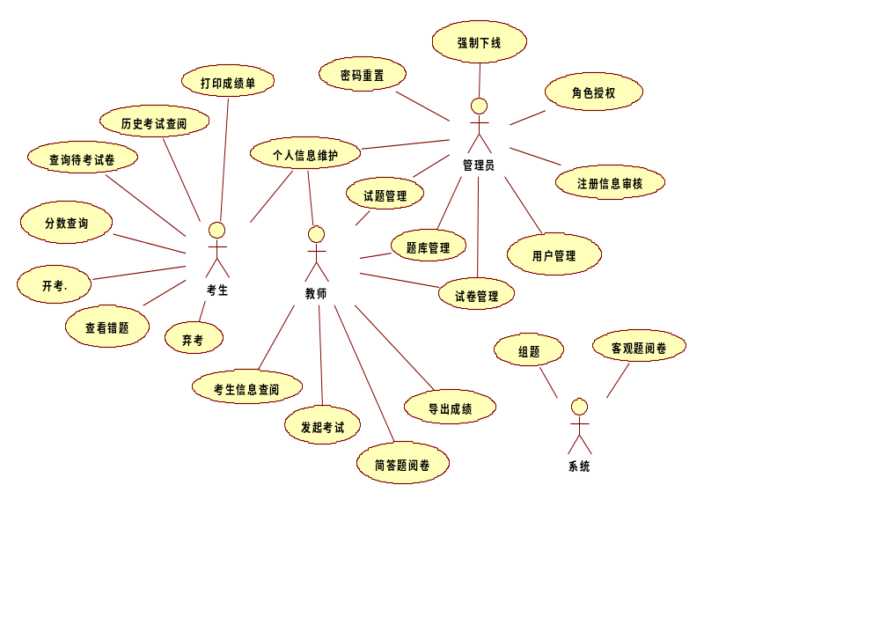

图 2-1 在线考试系统总用例图

下面我主要对核心用例图进行分析。
- 参加考试，对于在线考试来说，最重要的莫过于参加考试，阅卷和出题了。
参加考试也是核心模块，当考试登入系统后，点击“我的考试”查看是否有无待考的试卷，有则进行考试，有待考试卷，也可以选择参加或者不参加。
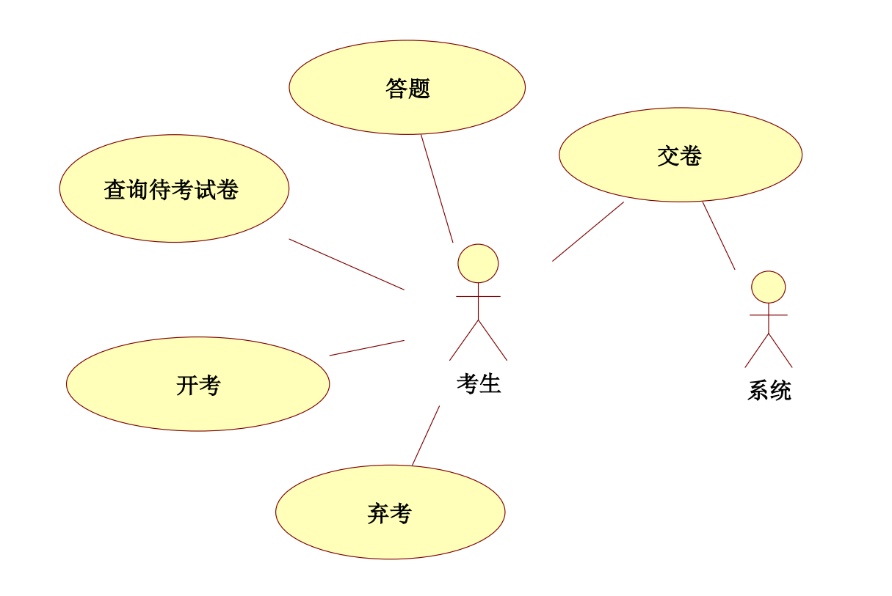
图2-2参加考试用例图

参加考试功能描述（如表1-1）
表 1-1参加考试用例描述表
用例名称 | 参加考试
参与者 | 考生
描述 | 产生原因：由于教师发起考试，考生要参加考试，是整个系统的重要模块。  过程描述：首先当考生用自己的账号登录后，去查询自己的待考试卷。用户有两种选择，第一:放弃考试，当考生准备放弃考试的时候，可以点击弃考按钮，系统将这份考试的状态置成弃考。第二:当考生准备参加这次考试的时候，可以选择开考，也就是系统进行组题，然后考生可以在试卷规定的试卷内进行答题，答题完毕后可以提交答案，但是当考试时间结束，用户还没有提交的话。系统会自动提交试卷。  输出结果：如试卷不包含简答题，当用户提交后，系统立马进行阅卷，给出成绩，当有简答题时候，会生成阅卷工单，当教师阅卷完成后才可以看到全部成绩。
前置条件 | 登陆系统
基本事件流 | 1开始考试  2弃考  3交卷  4 成绩查询
备选事件流 | 若不想参加考试，可以退出系统。
异常事件流 | 若用户已经开始了考试，则再次开始的时候会出现异常事件，提示已经开考

（2）阅卷，当用户提交答题结果后，就会对答题内容进行阅卷。以有无简答题作为阅卷分类的依据。
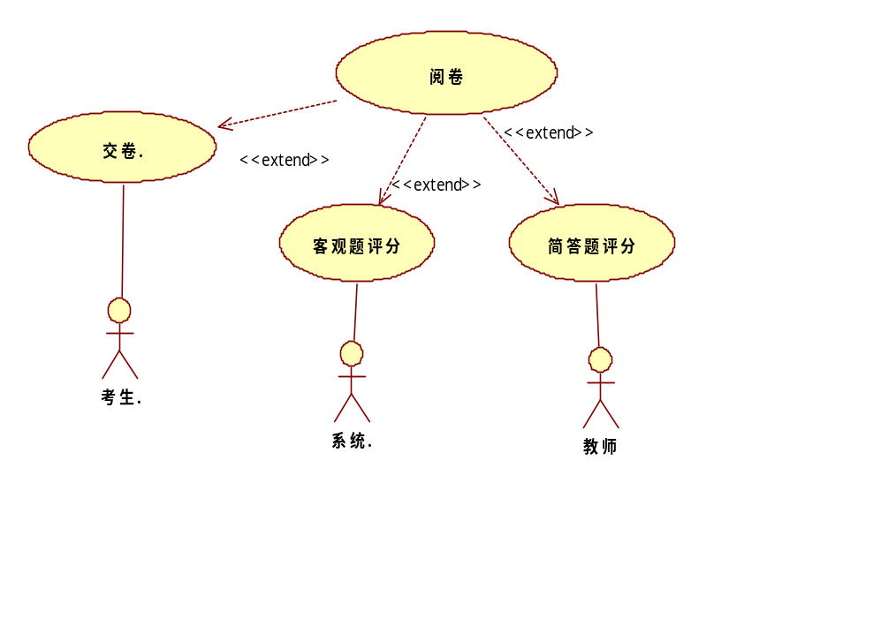
图2-2 阅卷用例图

阅卷的功能描述（如表1-2所示）
表1-2阅卷功能用例描述表
用例名称 | 阅卷
参与者 | 系统，教师
描述 | 产生的原因：为系统核心功能，也是产生成绩的最重要步骤。  大概过程：当考生提交答题结果后，系统会根据题目类型进行判断，是否存在简答题。根据有无简答题作为生成何种阅卷类型工单的依据，有则生成相应教师的阅卷待办事项，无则系统阅卷。  输出结果：考试成绩。
前置条件 | 当用户提交考试答案
基本事件流 | 1教师评分结果  2 答题内容提交。
备选事件流 | 可以关闭考试页，放弃考试。
异常事件流 | 无

顺序图
顺序图：是描述一个用例当参与者发起一个操作请求后，那个对象会首先相应，再把消息传递那个对象等，直到所有涉及的对象把该操作请求的消息完成后，并且把处理的最终结果依次返回给参与者。这个过程用图表示出来就是顺序图了，下面说明发起考试顺序图和参加考试顺序图。
- 当教师登入系统之后，首先查看自己要发起的试卷，然后选择参考人员，填写开始考试时间和结束时间，然后点击“立即提交”按钮，发起考试。当教师做了发起考试后，系统会生成待考试卷给相应的考生，并且保存刚填写的试卷信息。
（如图3-1示）
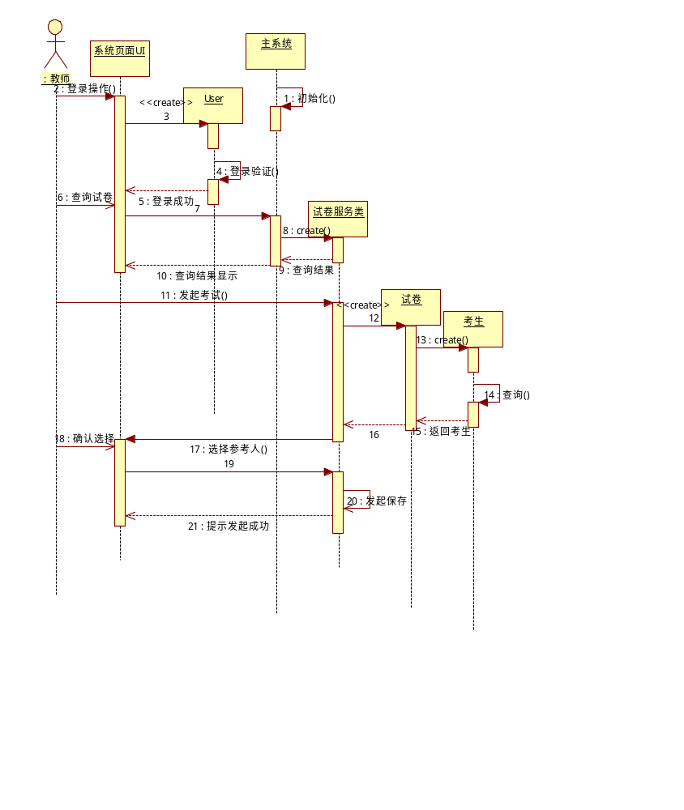

图3-1发起考试顺序图

（2）当考生登录系统后，查阅自己的待考试卷，然后进行开考考试，在规定的时间范围内提交时间，然后系统进行阅卷。阅卷出成绩结果。（图3-2示）
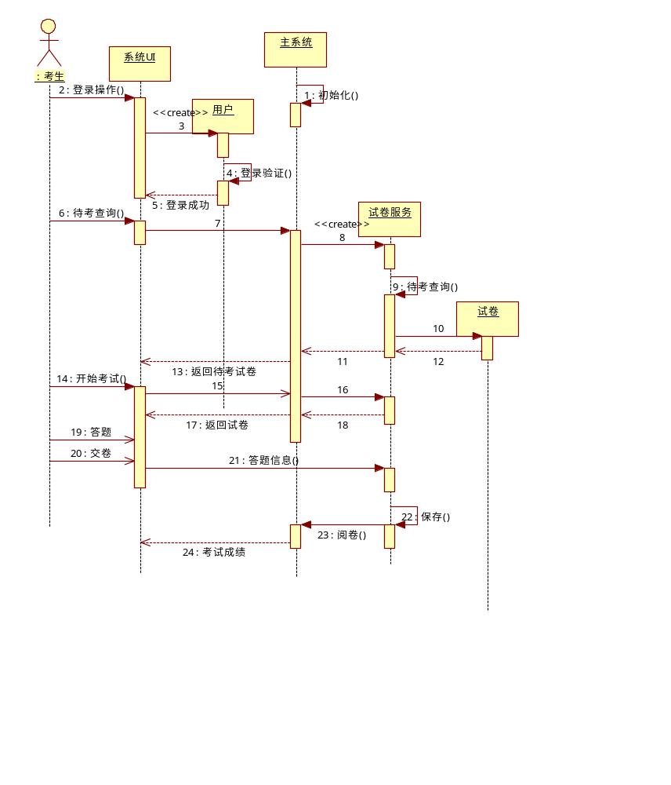

图3-2参加考试顺序图

类图
- 参加考试类图分析；由于上面顺序图以及说明了考生参加考试的功能描述，这边就不再描述，类图 4-1 如下：
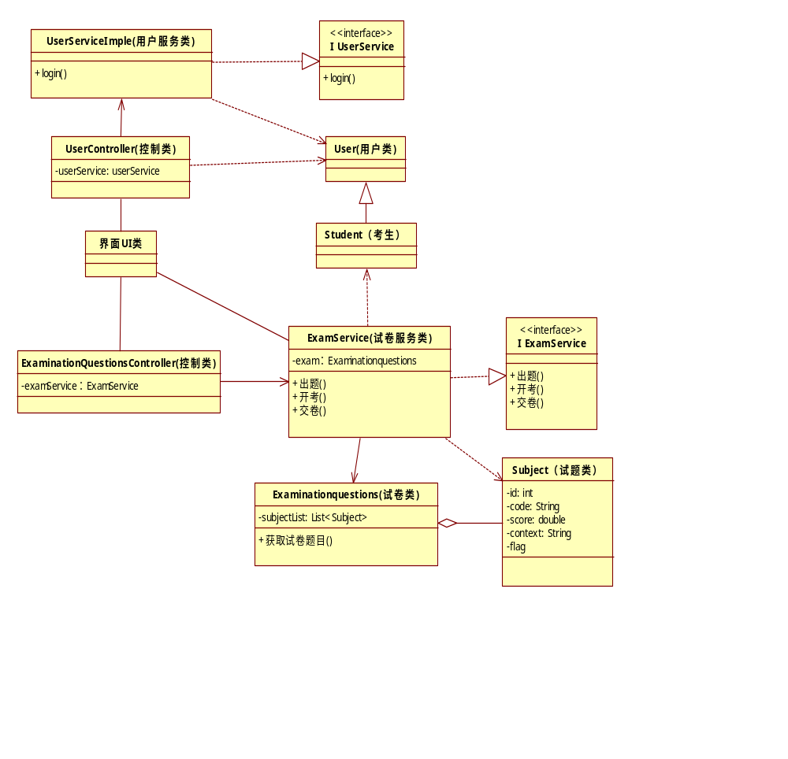
图 4-1

数据库设计

数据库说明
Mysql是一款开源的软件，所有它的使用范围是特别广的，并且现实中很多企业也在使用这款，我之前公司实习的时候，就用的是mysql数据库，当然不只是单库的mysql数据库，他们是做成分布式mysql数据库集群。通过mycat中间件也可以做到分库分表，读写分离，负载均衡等。也是比较优秀的存储层架构。因为是开源，所以大大节约了企业数据库成本。

主要数据库表说明文档
在做系统的时候，根据对E-R图的分析，本系统总共设计到了14张表，下面就列举比较重要的几张表。
表2-1 examinationquestions（试卷表）
字段 |  | 数据类型 | 说明
id |  | Int | Id，自增长（唯一）
code |  | string | 试卷编码
name |  | string | 试卷名称
time |  | datetime | 考试时长
authorId |  | string | 创建者id
state |  | List | 试卷状态
createDate |  | ObjectId | 创建时间
sumScore |  | string | 试卷分值
type |  | List | 试卷类型
degree |  | DateTime | 难易程度
isDelete |  | DateTime | 是否删除
表2-2 examinationrecord(考试记录表)
字段 | 数据类型 |  |  | 说明
id | Int |  |  | Id,唯一值
code | String |  |  | 编码
state | String |  |  | 状态
readyExamUsersId | ObjectId |  |  | 待考试id
stateTime | DateTime |  |  | 考试开始时间
endTime | DateTime |  |  | 考试结束时间
myScore | Double |  |  | 考试总分
表2-3 answers(答题表)
字段 | 数据类型 |  |  | 说明
id | Int |  |  | Id值唯一
code | Stirng |  |  | 编码
examRecordId | Int |  |  | 试卷id
userId | Int |  |  | 考生id
subjectId | Int |  |  | 试题id
answerContext | String |  |  | 答题内容
state | String |  |  | 状态
attachment | string |  |  | 附件
isTrue | Boolean |  |  | 是否回答正确
isDelete | Boolean |  |  | 是否删除
表2-4 subject(试题表)
字段 | 数据类型 |  |  | 说明
id | Int |  |  | Id，唯一值
code | string |  |  | 编码
fatherSubjectId | Int |  |  | 父题目id
score | Double |  |  | 分值
type | string |  |  | 试题类型
state | String |  |  | 试题状态
authorId | Int |  |  | 作者id
degree | Int |  |  | 难易程度
questionBankId | Int |  |  | 所属题库id
createDate | Datetime |  |  | 创建时间
isDelete | Boolean |  |  | 是否删除
表2-5 subjectcontext(流程记录)
字段 | 数据类型 |  |  |  | 说明
id | Int |  |  |  | Id
code | String |  |  |  | 内容编码
subjectId | Int |  |  |  | 所属试题id
context | Strig |  |  |  | 试题详细信息
falg | String |  |  |  | 题目标记
表2-6 user（用户表）
字段 | 数据类型 |  |  | 说明
id | string |  |  | Id
Code | string |  |  | 用户编码
name | string |  |  | 姓名
sex | int |  |  | 性别
Email | string |  |  | 邮箱号
photoName | string |  |  | 头像路径
password | bool |  |  | 密码
state | bool |  |  | 状态
roleId | String |  |  | 角色id
sessionId | ObjectId |  |  | 当前登录sessionid
isDelete | DateTime |  |  | 是否删除
表2-7 Roles（角色）
字段 | 数据类型 |  |  | 说明
id | Int |  |  | Id
Code | String |  |  | 角色编码
Name | String |  |  | 角色名称
state | String |  |  | 角色状态
isDelete | Boolean |  |  | 是否删除
表2-8 readyexamusers（待考记录表）
字段 | 数据类型 |  |  | 说明
id | Int |  |  | Id
code | String |  |  | 编码
subjectId | Int |  |  | 试卷id
userId | Int |  |  | 待考人员id
state | String |  |  | 状态
startReadyTime | Datetime |  |  | 开始考试时间
endReadyTime | Datetime |  |  | 结束考试时间

总体设计

活动图
由于字数有限，我将对在线考试的两个主要活动进行分析：第一个活动是教师从出题到发起考试。第二个是考生查询待考试卷，从参考到得到成绩。
- 从教师登录系统到开始创建题目，然后创建导入试题，再创建试卷，当试卷创建成功后，就进行添加出题规则，然后选择参考人员，再进行添加，发起试卷。（图5-1 示）

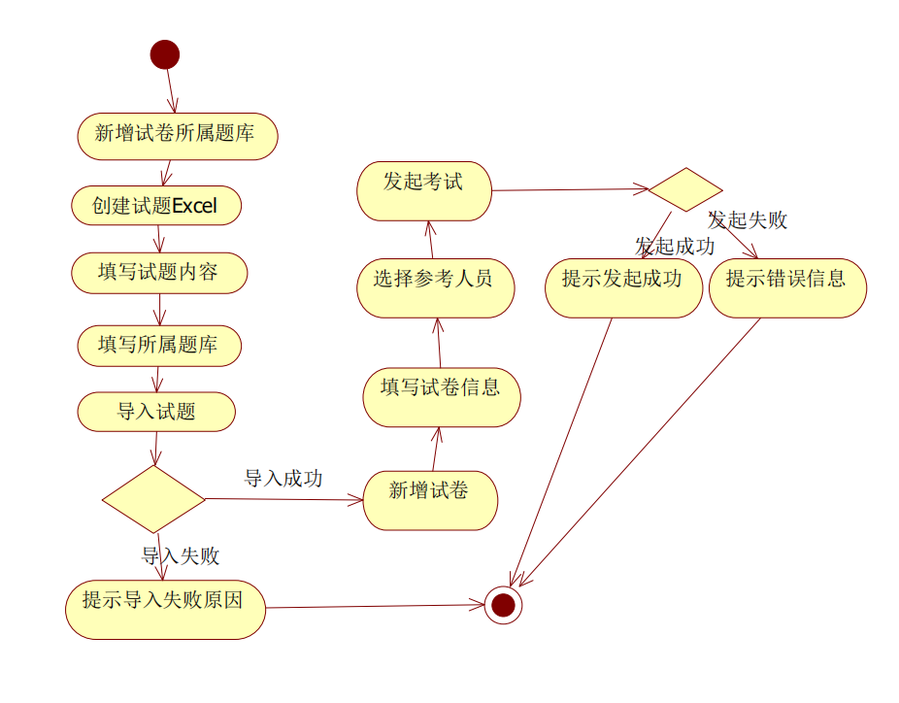
图5-1教师发起考试活动图
- 当考生登录系统后，会点击待考试卷，查看自己要参考的试卷，然后从中选择自己要参考的试卷，选中待考试卷后，点击“开考”按钮，参加考试，当然也可以不参加考试，点击“弃考”按钮，可以放弃考试。最后提交答题结果，阅卷出成绩。
（如图5-2所示）
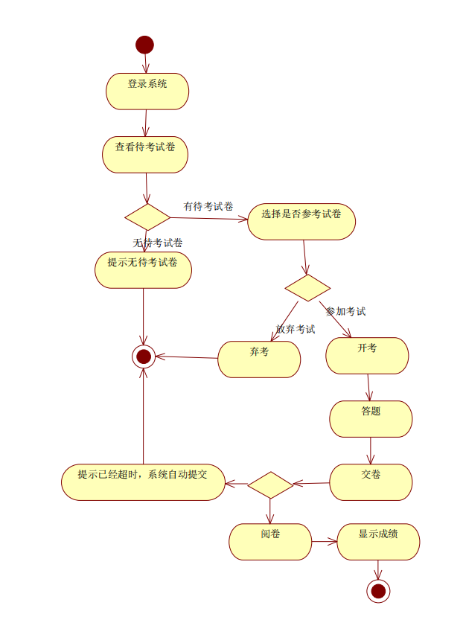
图5-2考生参加考试活动图

状态图
状态图,它主要是描述了当一个事物，对它施加一些改变状态的动作后，它的状态会从一个状态变为另外一个状态，比如雪，施加升华操作后，由固体变为气体。状态图就是用来描述事物由于动作让事物一个状态到另一个状态的变迁过程。由一一些流图构成。在这次系统中，将对系统主要事物的状态进行分析，那就是试卷的状态变迁。
对于在线考试系统来说，最主要的就是试卷的状体，通过试卷来评测考生的能力水平。试卷的开始就是创建，当试卷创建之后，试卷就变为拟稿状态，当教师对试卷添加出题规则的时候，试卷状态变为待发起状态。这时候当教师需要进行考试发起的时候，通过给限定同学发起考试请求后，试卷进入待考状态。当学生参加考试后，考试状态变为参考，或者同学弃考的话，试卷进入弃考状态。删除后是删除状态。具体状态如下：（图5-3所示）
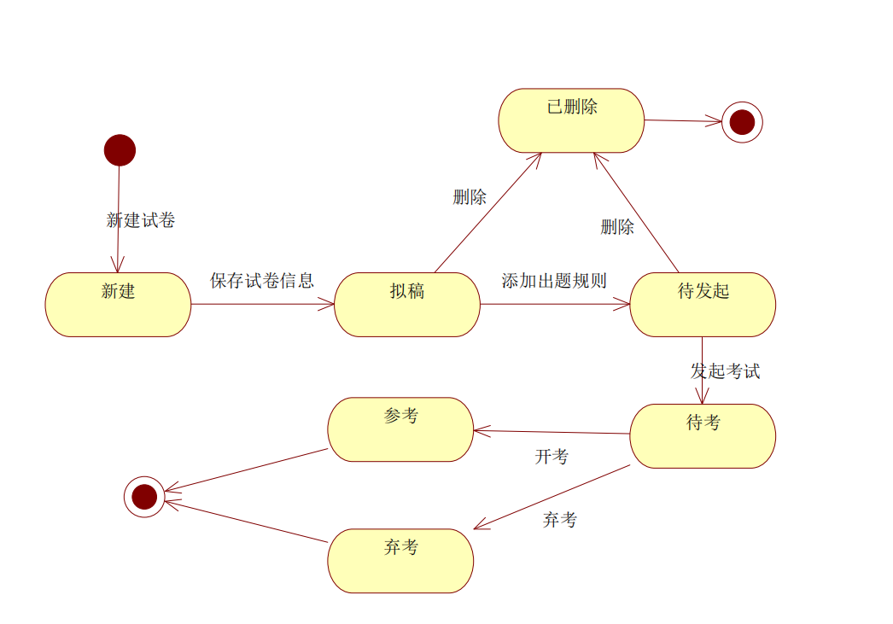
图5-3试卷的状态图

系统结构图
如下图是该系统的系统层次图，由于纸面空间有限，图中包含主要部分功能（如图6-1所示）
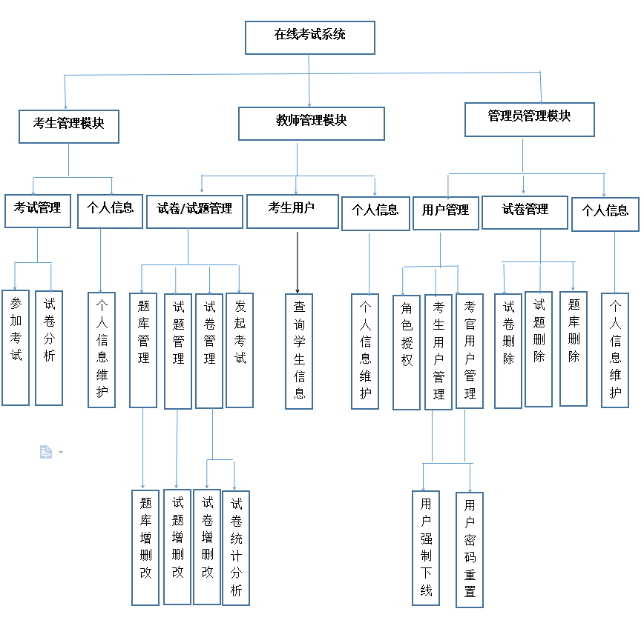
图6-1在线考试系统主要功能结构图

在线考试系统实现
由于在线考试系统设计功能较多，文章有限，下面只列举三个模块中的主要核心功能说明。
我先说明用户登录。登录的时候填写邮箱号和密码，并且当输入正确的验证码后才会进行信息的验证，验证成功后会进入主页面。如下图

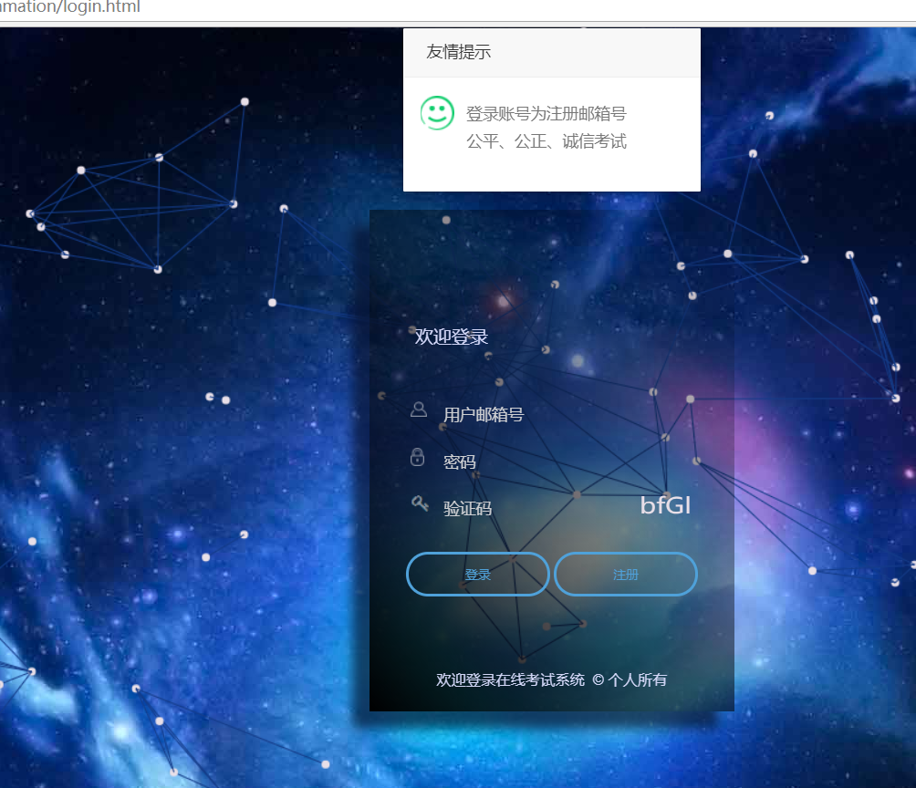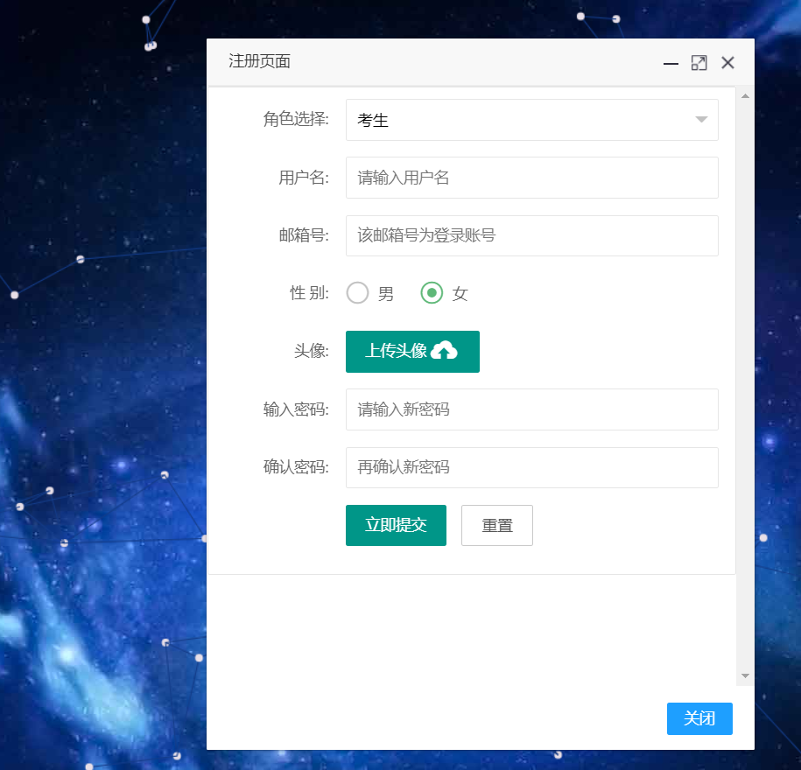
图 7-1 登录页 图 7-2
当用户想要进行注册时，填写基本信息，选择自己对应的角色（有考生、教师和管理员）。注意的是邮箱号是唯一验证的，填写完成后，点击立即提交，系统会提示成功，让等候管理员审核。系统保存的同时会生成管理员信息审核的工单，管理员可在待办事项中可以查看并且处理申请的工单。
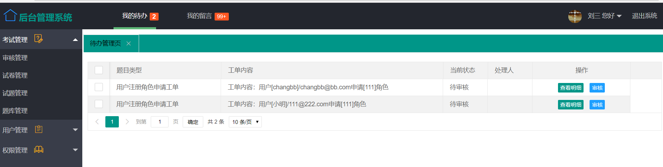
图 7-3
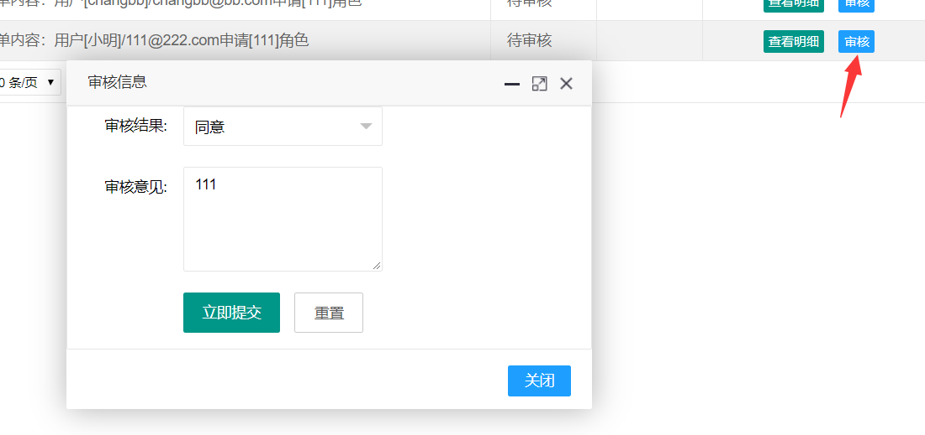
图 7-4
当管理员审核通过即可使用账号，三个角色注册都是相同步骤。

考生功能模块实现
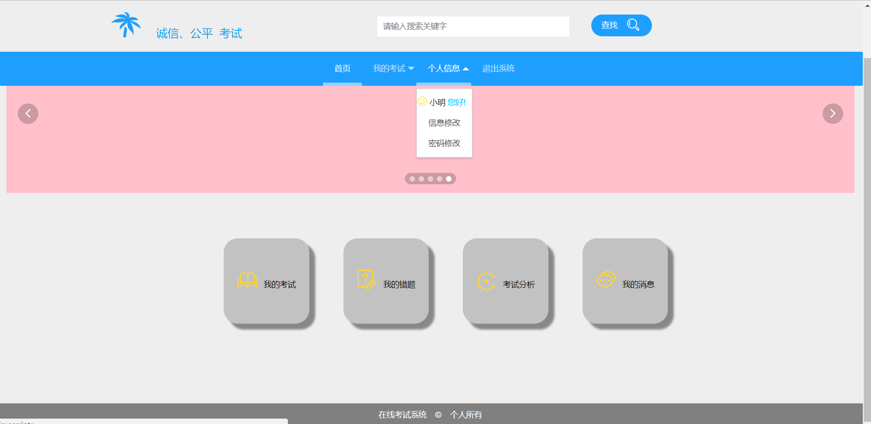
图 7-5
如图4-6所示，这是考生模块中首页。
(1)考生参加考试功能
功能描述：当教师登录后，给这个用户发起考试之后，用户可在我的待考中查看要考试的试卷。然后参加考试。如图 7-6
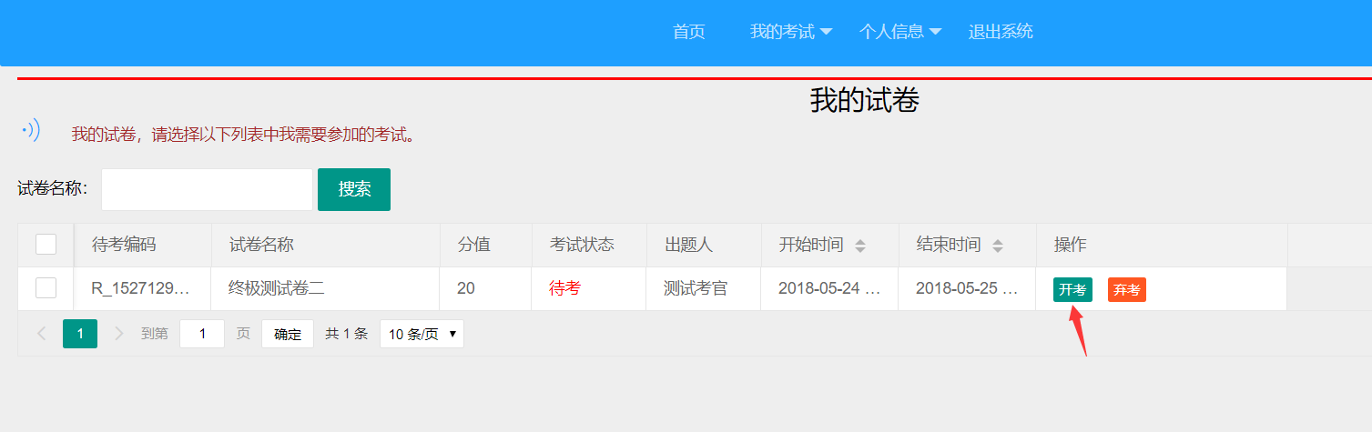
图 7-6
考生通过按开考按钮开始考试或者按弃考按钮放弃考试。点击“开考”按钮后，系统会进行判断是否以及之前开始了考试，若没有开始，就打开新的考试页面。进行考试。若有开始考试，且没有提交，就会提示说已经开考。没法考试。
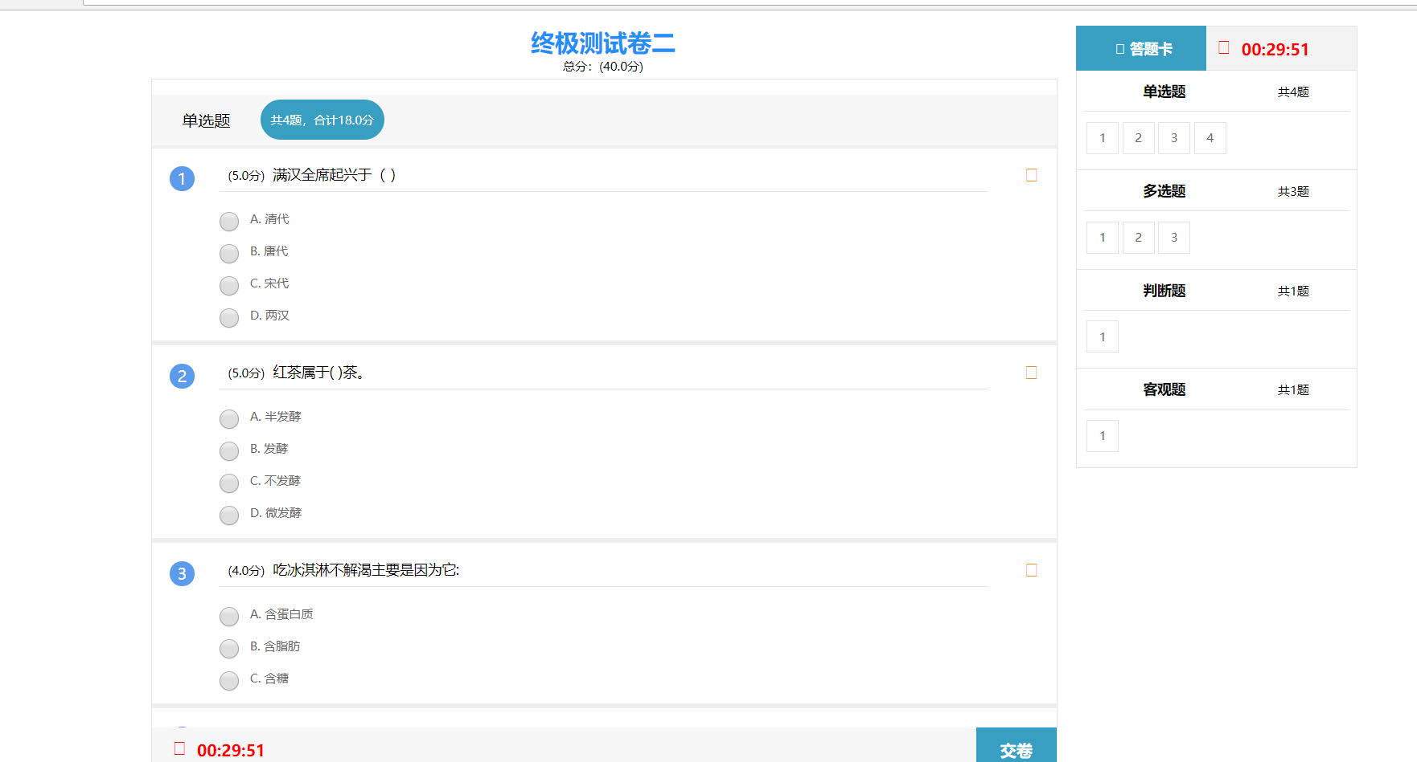
图 7-8
当用户提交试卷后，会看到成绩，若是存在简答题，就会出现刚刚客观题的部分成绩
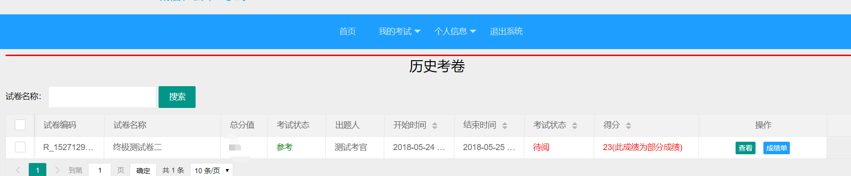
图 7-9
若是存在简答题，就会显示红色，并说明是部分成绩。并且会生成阅卷工单，让老师阅卷。阅卷功能在教师模块实现中说明。
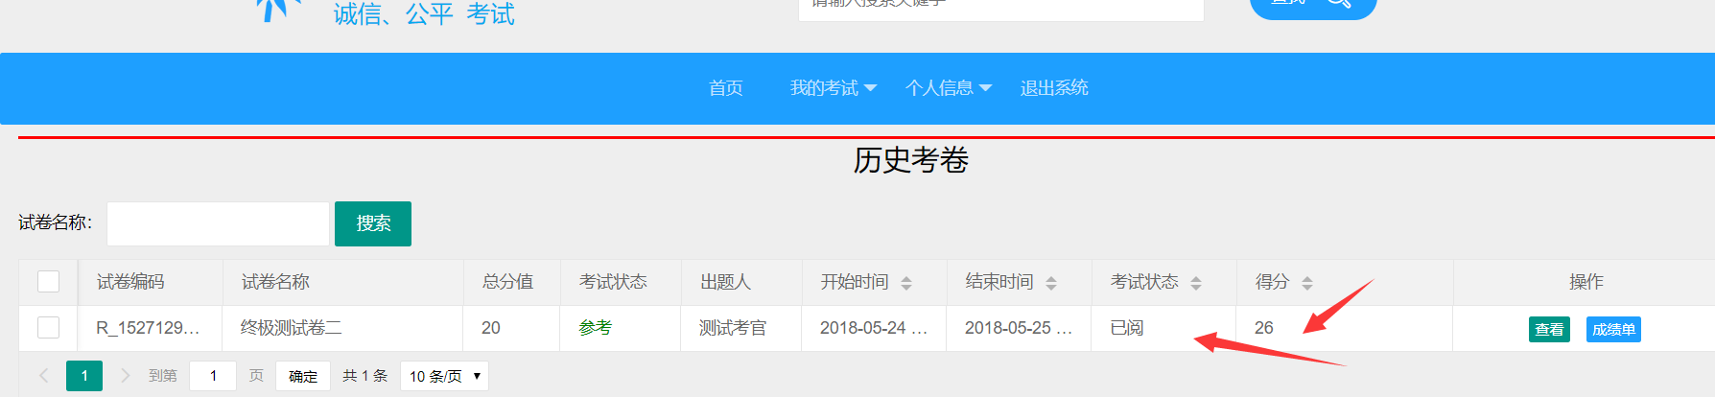
图 7-10
当教师阅卷完成后，会编程已阅状态。并且可以打印成绩单
（1)成绩单打印功能
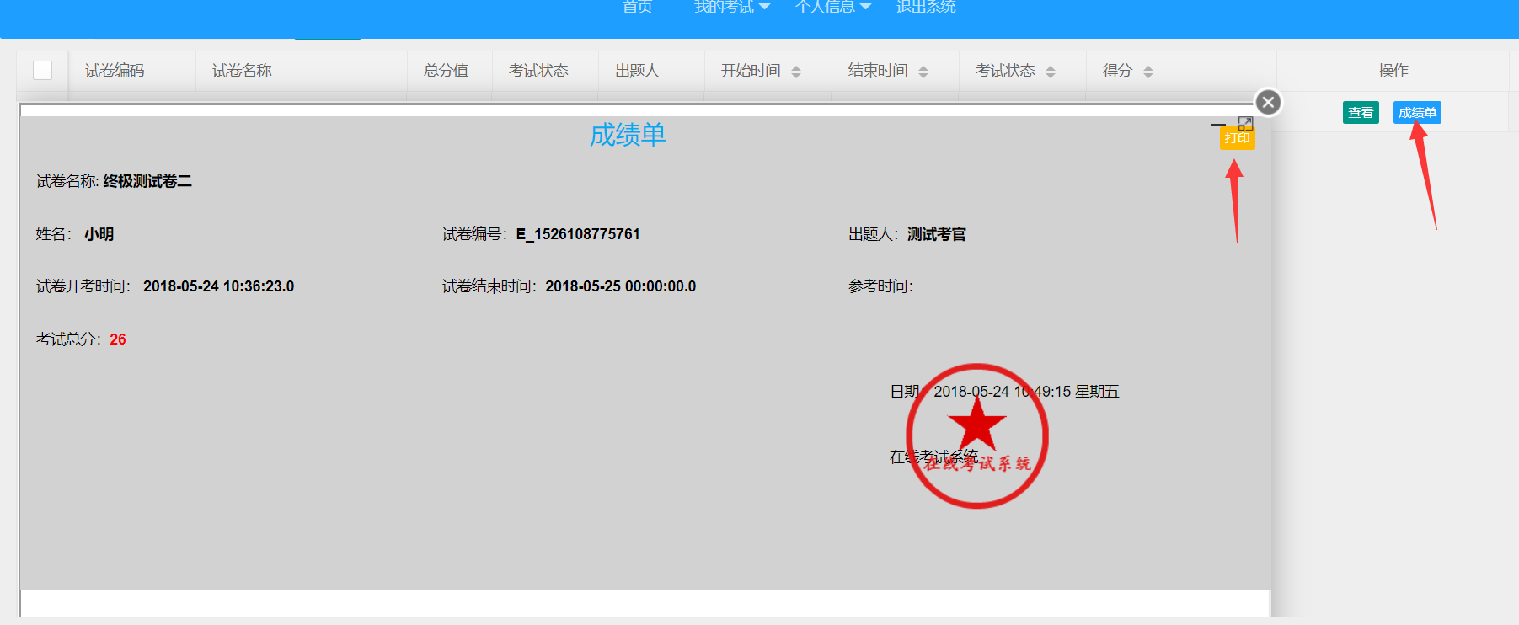
图 7-11
点击打印成绩单的时候，会生成这次考试成绩单，系统也会在成绩单印上有“在线考试系统”字的印章。若电脑有连接打印机的话，可以点击“打印”。
(2)查看错题功能
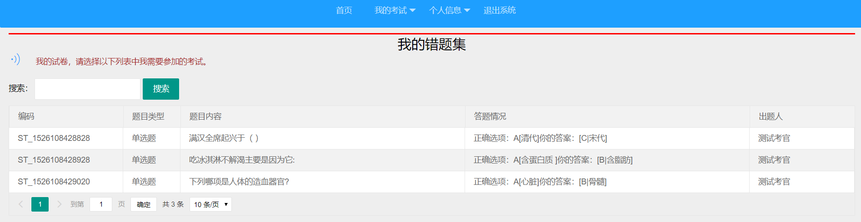
图 7-12
当考试结束后，考生可以浏 览自己做错的题，页面会给出正 确的答案和你考试过程中考生选择的答案。

教师功能模块实现
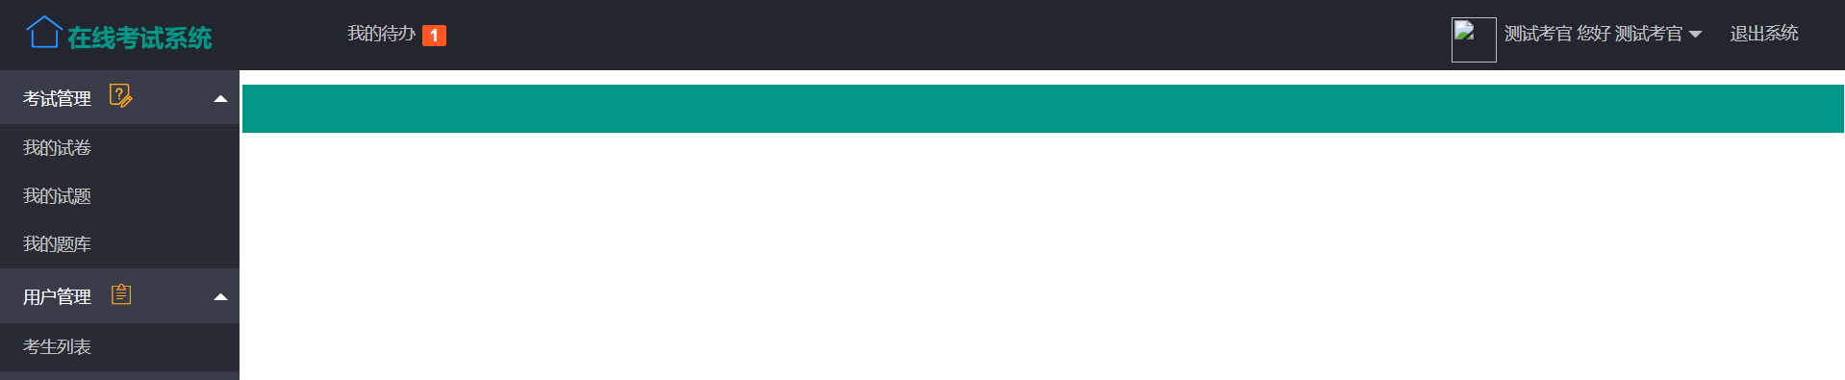
图 7-13
如图 7 -13 所示，这是教师模块中的首页。
（1）试题管理功能
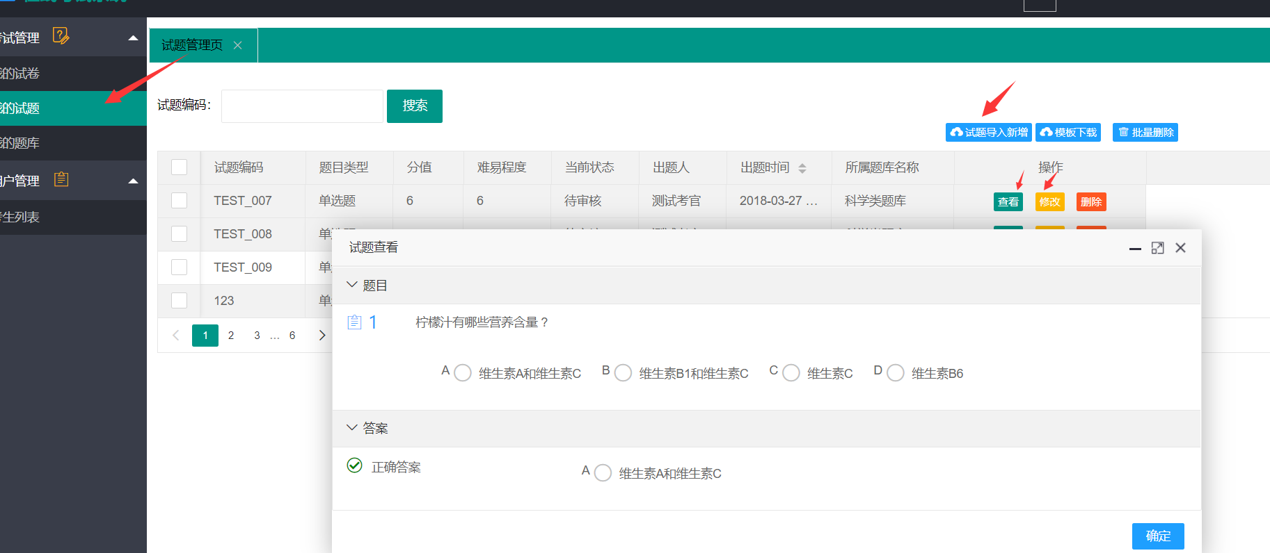
图 7-14
如图上图所示，为系统的试题管理功能。
(2)录入试题功能
我这次在实现系统的时候，试题的导入新增功能用的是excel文件导入试题的方式进 行新增试题。这样大大提高了教师录入题目的速率。教师要导入新增试题的时候，首先点击“模板下载”按钮，下载导入新增试题模板文件，然后根据模板文件中的提示。正确填写题目信息。再导入新增。
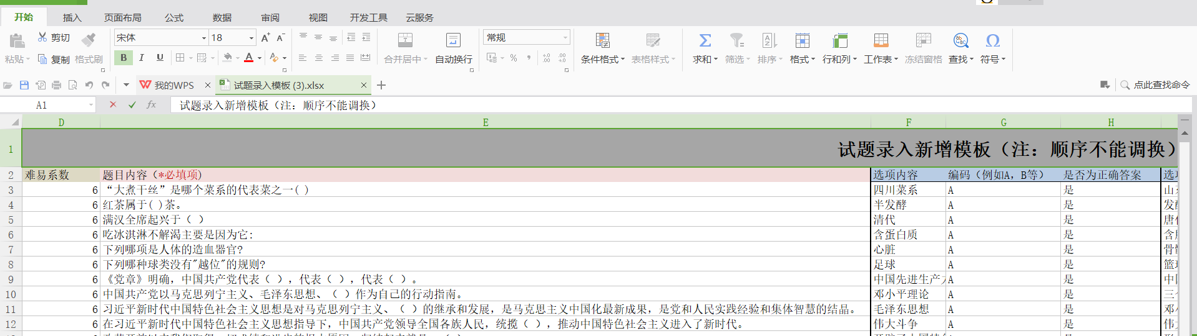
图 7 -15
(3)发起考试功能
考试发起功能：当教师想发起考试的时候，需选择一份试卷，点击发起考试按钮，会弹出以下页面，下面有具体说操作过程。当发起成功后，考生登录系统，在我的待考中就可以查到。
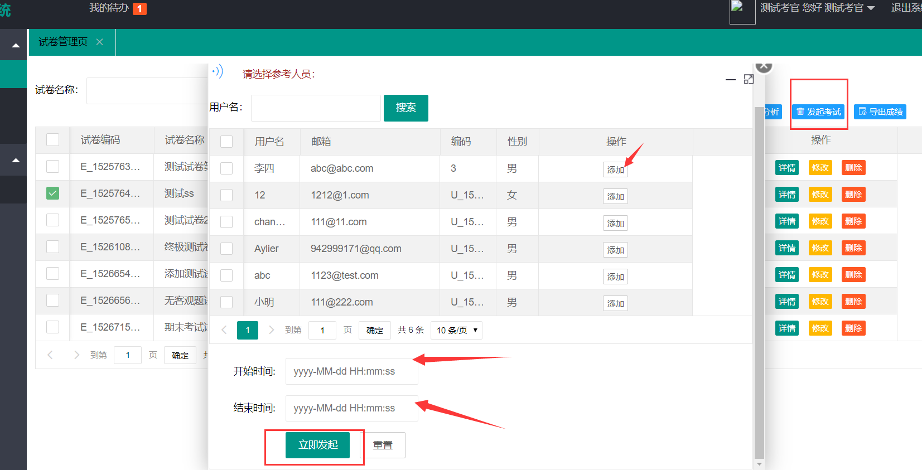
图 7-16

教师点击发起考试按钮后，会弹出选择参考人员的页面。教师可以选择一个或者多个参考的人员，然后填写开始考试的时间和结束考试的时间，点击立即发起后会发起考试。
成绩导出功能
教师可以导出所有参考人员的成绩，并且是参考状态，且阅卷已经完成了才会参加成绩单的导出。
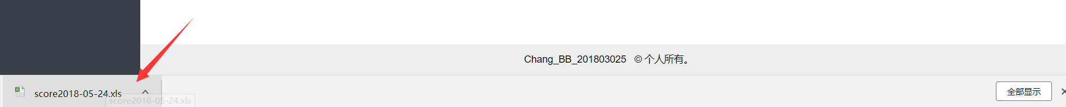
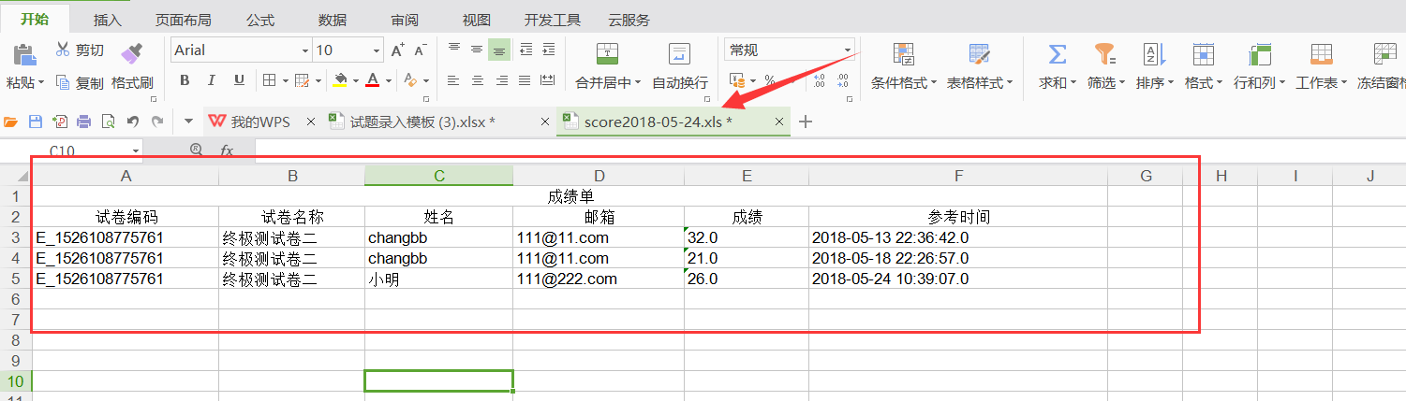
图 7-17
导出的成绩如上图所示，有每个人姓名和邮箱号，还有成绩，参考时间等。
（4）阅卷功能
功能描述:当考生提交答题后，若没有简答题，系统将会自动阅卷，给出成绩，若存在简答题，系统会生成阅卷工单。教师登录后，可在系统主页“我的待办”中看到用红色字体标注的数字，代表要处理的工单数。当点击后，会打开待办管理页面，进行工单处理。如下图所示
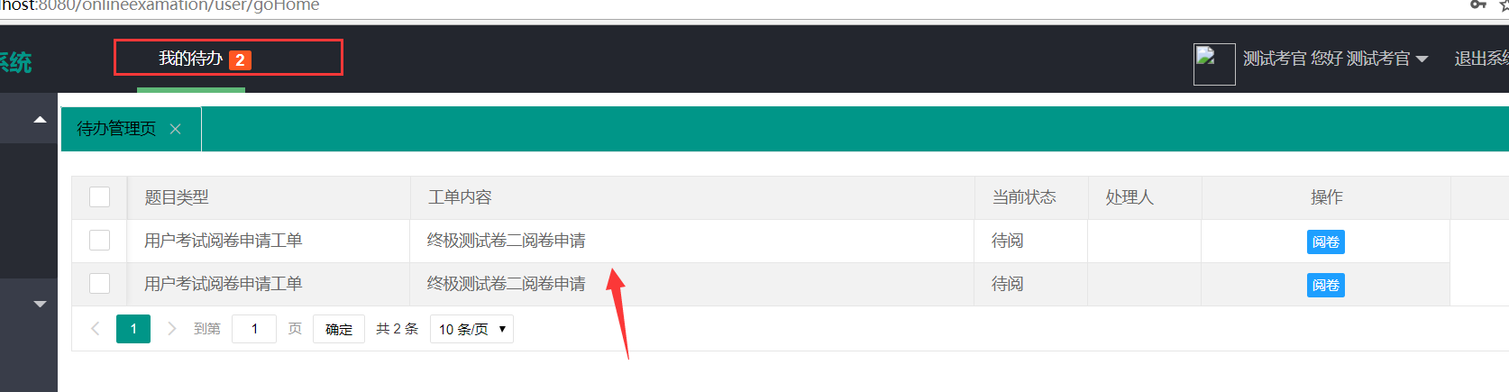
图 7-18
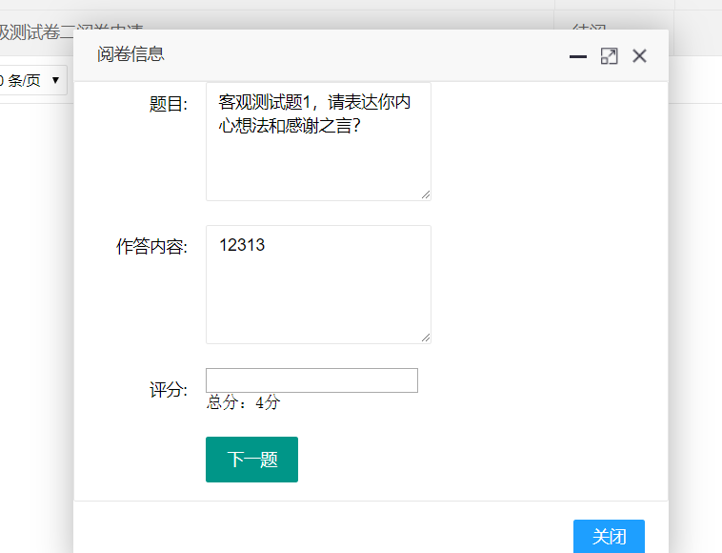
图 7- 19
如上图所示，为教师对简答题进行阅卷的页面。当对简答题阅卷完成后会统计这次考试的总分。

管理员功能模块实现
管理员主页如下图所示：
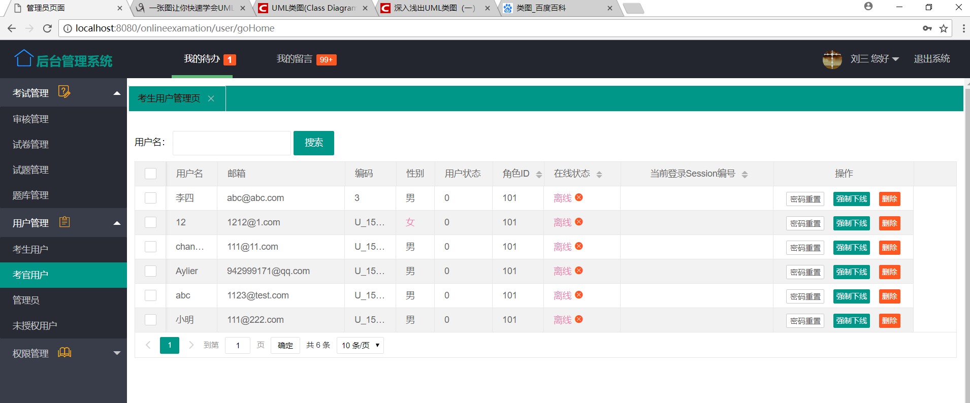
图 7-20
- 用户管理功能
对于管理员的用户管理功能来说，当管理员用自己的账号登录后，可以查询到考生和用户的登录状态，和当前用户登录sessionid，对用户有制下线和密码重置功能，也可以对用户进行删除管理。
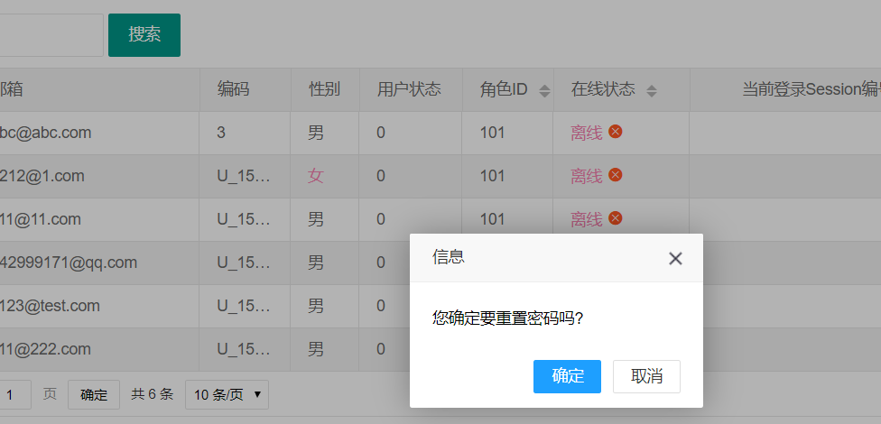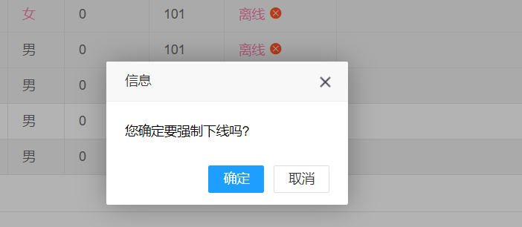
图 7-21

- 角色授权功能
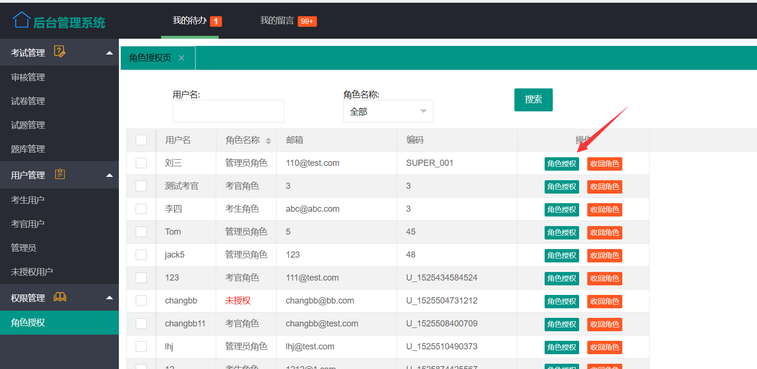
图 7-22
管理员在“角色授权页”页面上，可以查阅到所有用户的角色信息。可以对用户已有角色进行收回，也可以重新授予用户新的角色。
- 用户注册审核功能
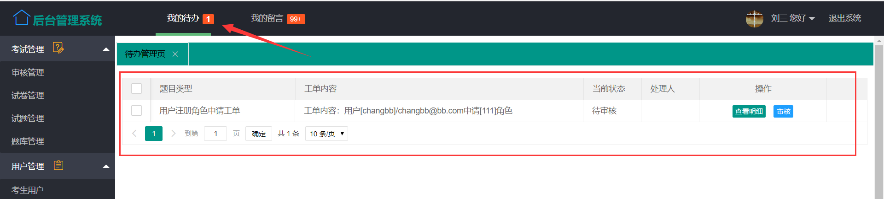
图 7-23
当管理员用自己的账号登录系统后，会在主页的“我的待办”上用标红的数字表示还有几项待处理的工单。然后点击后，在待办管理页面。可以看到有待办工单，这个工单类型是用户注册申请的工单类，然后管理员就对工单里面的信息进行核实审查，当审查通 过后，账号申请者才可以登录系统。

结果分析

系统测试
测试也是系统实现过程中最重要的一部分，尤其做好单元测试，对整个系统的健壮性影响巨大，做好系统单元测试，就大大提高了系统的质量。直到我在思特奇[实习单位]工作的那段时候，才真正意想到测试的重要性。我下面将会对系统中比较重要模块测试结果进行说明。

发起考试功能测试
表2-1 发起考试功能测试
字段名称 | 描述
测试项 | 发起考试功能测试
测试环境要求 | 教师成功登录系统
输入标准 | （1）没有勾选，或者勾选多份试卷进行发起。  （2）选择一份后，点击发起考试按钮。  （3）没有填写人员或者考试时间。  （4）人员选择后，并且填写开始时间和结束时间点击立即提交。
输出标准 | （1）错误提示：请选择一份考试卷。  （2）弹出人员选择页面和试卷开考试卷和结束时间。  （3）提示选择人员或者填写考试时间。  （4）提示发起成功，且用参考人员账号，在我的待考中能查阅到刚刚发起的考试。

开考功能测试
表2-2 开考功能测试
字段名称 | 描述
测试项 | 开考功能功能测试
测试环境要求 | 考生已经成功登录系统
输入标准 | （1）点击我的待考选项。  （2）点击开考。  （3）答题交卷
输出标准 | （1）查询到待考的试卷信息，或者提示没有查询待考信息。  （2）当考生选择要考试的试卷，点击开考按钮后，若之前已经开始考试，则提示已经开考，若没有开考，则出现考试页面，参加考试。  （3）当考生答题完成后点击立即提交，然后系统会进行时间判断。在时间范围之间，则可以提交。若在考试结束时间还没有提交，页面则主动提交试卷。

总结
首先：我到一套系 统在设计阶段的重 要性和经 验的重 要性,在这次毕 设课题的实现过程中。当设计完成后，我没有去回头再仔 细思考下这个设 计是 否合理；就立即开始了实现工作，正是由于前 期设计阶段工作不到位，导致后面实现过程中才发现设计的不足。好几次都进行修改，比如表结构，类的字段等。要想提高这种能力，就应该注重设计的锻炼，不用一味的想着代码实现。该系统采纳 b (浏 览器) / s (服 务器) 架构，后台开发框架也是采纳了目前比较流行的SSM框架。在实现前端页面的时候，考虑到页面的展示效果和用户体 验，前端页面的开发我是用了目前比较成熟的前端框架layui。在这个系统实现中前端页面与后台接口调用、以及服务器之间的通信是采用异步技术利用ajax技术。提高一定的相应速率。在开发的过程中，也是遇到了一大堆的问题，都是通过查询资料和请教同事等一步一步的实现。尤其我个人对mybatis框架不够熟悉，是开发的过程中边
学边用。虽然比较困难，但也是最快的进步方式。
由于我自己的能力和时间都有限，在线考试系统还存在着一些缺点和不足，我列举了如下几点，也希望后面有机会去补齐。
- 系统的安全性考虑不周到，在系统出题过程中，防止网络传输中题目被窃取，应该在传输过程中将题目加密，等前端页面才进行解密显示。同样的在考生答题完成后，提交的传输过程中，也应该对内容进行加密后再传输。
- 目前考生考试完成后，可以打印成绩单，但是成绩单没有验证的功能，这个在技术层面来讲，不是太难，就是时间有限。应该在生成成绩单的时候根据时间戳生成验证字符串，对成绩进行验证的时候进行比较。
- 目前系统的统计这块过于简单，要是能对考生的考试行为进行记录，然后进行分析就最好了。比如那些题停留的时间长短，每道题更改次数等，根据这些去分析每个考生，可能会更加切合实际，有利于教师的判断。
在这次选题中，我也就是想着能让更多的人注意到目前还没有实现考试过程的完全电子化，好多重要考试都还是采纳传统的考试方式。传统的考试方式有一些弊端，但为什么没有完全的把考试过程电子化，这值得我们去思考和研究，希望能有更多的人去关注这块，这个课题也就是最成功的地方。

6致谢
在选择该课题后查阅资料，在类似网站上进行亲自测试收集需求点，撰写开题报告。然后再到需求点整理，编写需求文档。然后再到设计，构建系统模型。最后实现的过程中。经过上述一些列工作的完成，让我在问题的搜集，独立思考能力提高不少，也训练了设计能力。也在编程技巧和编 程能力上得到提升。通过独立完成了这次的课题，多了些成就感，也让我自信心高涨。或许通过这次的独立完成课题，会对以后工作生涯中有着很深的影响。
对于该课 题[在线考试系统设计与实现]从设计到实现能 够的顺 利完成，首先我感激我的导师（吕福春讲师）在正确的时间提出的宝 贵的系统需求意见。尤其在中期检测过程中，帮我重新梳理了这个课题的一些需求。在线考试系统课题，可能我们大多时候都是在学生的角度去考虑需求，限制了我们的思考范围。当初在在线考 试系统设计中，在教师的角 度考虑需求，这点我没有想过。。比如成绩单导成excel文件，这个需求我从来没有想过。在当毕设时间差不多到一半的时候，导师对我们进行了一次毕设完成情况的查阅和指导，就是在这个时候提出的这个需求点。我们的毕设能够顺利完成，其中一个重要的因素是由于吕福春导师对我们毕设期间进行时间上的管理和掌控。
感谢之前在实习单位遇到的同事，当我遇到一些编程方面的难题时候，我会向他请教，谢谢他认真的给我讲解编程技巧，以及编程性能优化的知识，也反面说明了实习的重要性，能更多帮助我们快速成长。
感谢信管教研室的老师们，谢谢您们在这四年的时间中对我们孜孜不倦的教导。谢谢专业负责人赵钊林老师在毕设期间时间进度的提醒，以及之前就业方面信息提供和指导。
能够全心、全意的投到毕设当中因为你们--我的父母。谢谢 您们，谢谢你们的牵挂和鼓励。
感谢我的母校---学校福建工程学院，给我提供了知识，让我能够快速成长。最后谢谢同学及舍友，感谢能够在福建工程学院与你们相遇相知。

参考文献

[1] 徐运玲. 在线考试系统的设计与实现[J]. 科技信息, 2010(9):45-46.
[2] 赵娟. 基于B/S模式的在线考试系统的设计与实现[J]. 天津职业院校联合学报, 2008, 10(2):64-66.
[3] 邵莹华. 在线考试系统的设计与实现[J]. 职业, 2012(30):120-120.
[4] 陈涛. 基于Web的在线考试系统设计与实现[J]. 四川文理学院学报, 2007, 17(2):58-60.
[5]郭圣伟, 金炜东. 基于Spring轻量级Web框架的统考系统的设计[J]. 科技资讯, 2006(2):46-47.
[6]刘军, 戴金山. 基于SpringMVC与iBATIS的轻量级Web应用研究[J]. 计算机应用, 2006, 26(4):840-843.
[7]Heim R, Prasher D C, Tsien R Y. Wavelength mutations and posttranslational autoxidation of green fluorescent protein[C]// International Joint Conference on [8]Computational Sciences & Optimization. IEEE, 1994:651-653.
[9]理, 查, 森,等. RESTful Web Services中文版 : RESTful Web Services[M]. 电子工业出版社, 2008.
[4]KathrynE.Sanders, AndriesVanDam. Java面向对象程序设计:图形化方法[M]. 机械工业出版社, 2006.
[10]王樱, 李锡辉, 赵莉. 基于SSM框架的高校在线考试系统研究[J]. 电脑编程技巧与维护, 2017(20):32-34.
[11]邵婷婷, 王璐. 基于JAVA的在线考试系统设计[J]. 电子测试, 2014(16):1-2.
[12]徐省华, 张旺华. 通用在线考试系统的设计与实现[J]. 现代计算机, 2012(9):77-80.
- Reddy K S P, Reddy K S P, Reddy K S P. Working with MyBatis[M]// Beginning Spring Boot 2. 2017.
[14]史永哲. 大型在线考试系统的设计与实现[J]. 电子设计工程, 2016, 24(7):141-143.
[15]王素娟. 一种基于Spring MVC的RESTful服务设计方法:, CN 104639603 A[P]. 2015.
[16]梁海跃. 在线考试系统的设计与实现[J]. 福建电脑, 2013, 29(4):138-139.
[17]吴迪. 在线考试系统的设计与实现[J]. 才智, 2008(17):152.

